1月9日今日动态
出勤：本班今日出勤人数24人。今日7人未来园。
1.区域活动
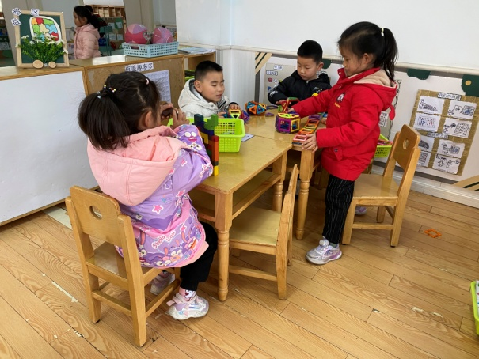  可心、嘟嘟、宸宸利用磁力片拼出六边形、五边形等，然后侧边放正方形，拼成多边柱体；琪琪竖起来拼俄罗斯方块。 | 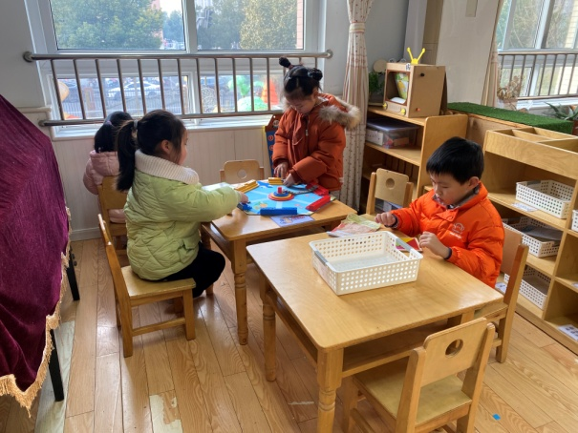  妞妞和恬恬玩海洋探险，在底座之间用海绵片架桥；伊一玩小小外卖员，点数物品数量；阳阳在钉板上用皮筋框各种图形。
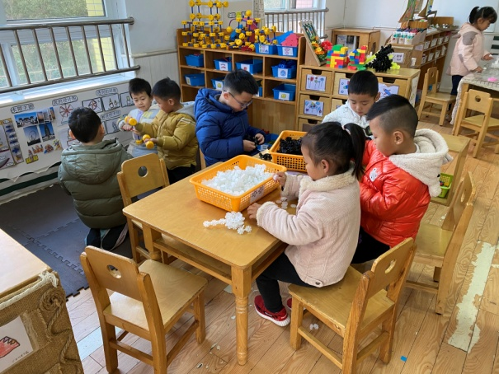  多多、安安、点点、萱萱用雪花片拼球体，再丰富细节拼搭鱼；橙子、嘉辰、小豆豆用管子和万能点拼摩天轮。 | 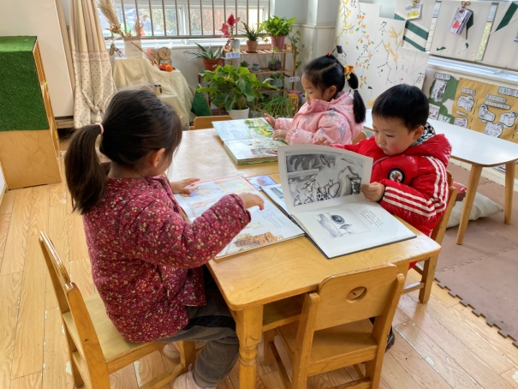  朋朋看《十只小鸟斗怪兽》，玥玥看《农场探秘》、噜噜看《不要再笑了，裘裘》。
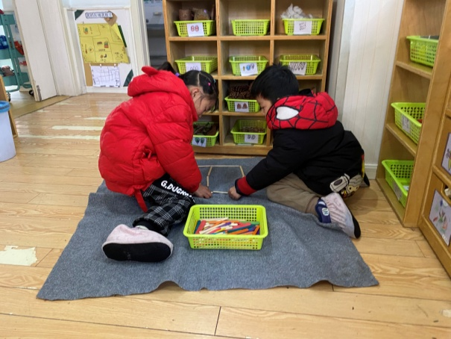  露露和大豆豆用雪糕棍拼搭了方形，然后再用贝壳等铺满拼房子等。 | 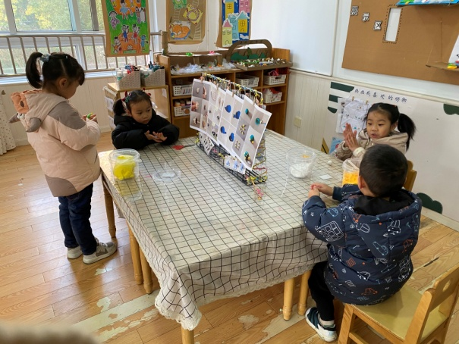  舒舒、一一用太空泥泥塑乌龟；竞竞和叮当用太空泥泥塑小兔子。
2.值日生工作：
今日值日生：
发小毛巾和餐盘的是李伊一，发筷子的是王紫妍，小朋友们的值日生工作做得很认真喔！
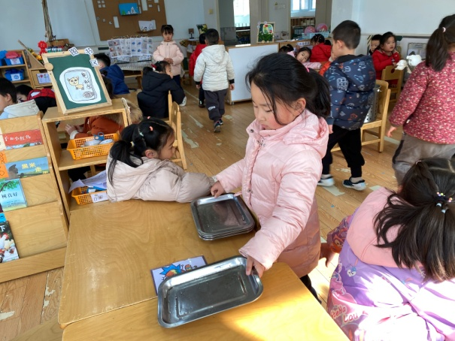 | 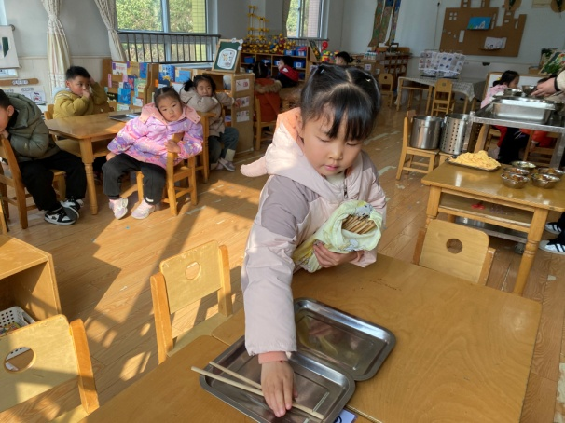

3.集体活动
语言：雪房子
《雪房子》讲述了一个寒冷的冬天里，小动物们在一个雪球里共度冬天的故事。故事线索明晰，情节富有童趣，用简单重复的对话营造了一个温馨友爱的氛围，表达了同伴间要友好相处、互相帮助、互相关爱的主题，它出人意料的结局——“雪房子融化，春天来了”——富有童趣，引的幼儿开怀大笑。本次活动引导孩子们欣赏、理解故事内容，运用语言与肢体动作重温小动物之间的友谊，体验相互关爱、友好相处的情感。李兴琪、王紫妍、杨梦露、陈艺萱、杨佳伊、焦云舒、李伊一、罗景宸、郭煜霖、李子木、张一嘉、秦苏安、张嘉辰、宋恬恬能运用语言、肢体动作等方式表达自己对故事的理解，赵毓宁、徐佳禾、朱琪玥、左轶萱、陈竞泽、贺健宸、肖尧、李梓朋、夏天一、邵崔钰能感受小动物们滚雪球做房子的乐趣，体验同伴间相互关爱的情感。
4.生活观察：
观察时间：2024.1.9
观察对象：中三班今日来园幼儿
观察者：耿佳、邹洁、丁丹娜
观察目的：具有良好的生活习惯与生活能力（指向能力）
观察内容：
①坚持午睡
②主动饮用白开水
③游戏后整理好玩具
④按时进餐（点心、午餐）
观察背景：
纵观幼儿在园一日生活中的各种小事 ，已经进行了一段时间的“具有良好的生活习惯与生活能力”观察记录。旨在让幼儿保持有规律的生活，养成良好的作息、饮食、卫生习惯。如：早睡早起、每天午睡、按时进餐、吃好午餐等。
（备注：家园共同合作，才是最高效的方式呀！）
儿童 | 坚持午睡 | 水杯喝完 | 整理好玩具 | 用好点心、吃完午餐
张一嘉 | ★ | ★ | ★ | ★
贺健宸 | ★ | ★ | ★ | ★
秦苏安 | ★ | ★ | ★ | ★
高羽安 | 请假
徐佳禾 | ★ | ★ | ★ | ★
肖尧 | ★ | ★ | ★ | ★
杨梦露 | ★ | ★ | ★ | ★
王凝音 | 请假
李子木 | ★ | ★ | ★ | ★
焦云舒 | ★ | ★ | ★ | ★
李兴琪 | ★ | ★ | ★ | ★
陈艺萱 | ★ | ★ | ★ | ★
杨佳伊 | ★ | ★ | ★ | ★
朱琪玥 | ★ | ★ | ★ | ★
赵希羽 | 请假
陈竞泽 | ★ | ★ | ★ | ★
徐亿涵 | 请假
罗景宸 | ★ | ★ | ★ | ★
左轶萱 | ★ | ★ | ★ | ★
张漪乐 | 请假
王紫妍 | ★ | ★ | ★ | ★
夏天一 | ★ | ★ | ★ | ★
邵崔钰 | ★ | ★ | ★ | ★
郭煜霖 | ★ | ★ | ★ | ★
郭颜睿 | 请假
李梓朋 | ★ | ★ | ★ | ★
李伊一 | ★ | ★ | ★ | ★
赵毓宁 | ★ | ★ | ★ | ★
张嘉辰 | ★ | ★ | ★ | ★
宋恬恬 | ★ | ★ | ★ | ★
秦修诚 | 请假
5.温馨提示
1.近来流感等传染病流行，请各位家长为幼儿每日来园前做好健康监测，若出现发热、干咳、乏力、咽痛等不适症状时及时告知，假期尽量少去人群密集的地方。谢谢大家的配合～
2.近来天气寒冷，请家长每天鼓励孩子们早睡早起，坚持来幼儿园~

